La mole et la concentration molaire – Chapitre 7 santé  Activité 3 – Préparer une solution de concentration molaire donnée – page 108  - Comment préparer avec la meilleure précision possible une solution aqueuse S de glucose de concentration molaire proche de c ?  - Comment obtenir ensuite une solution S' de glucose dix fois moins concentrée à partir de S ? | Fiche-guide  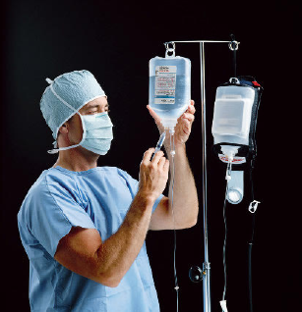

1. Analyser
Quel matériel facilement accessible peut être utilisé pour répondre à la question posée ?
En cas de difficulté, faites appel à votre professeur, et collez ici l’aide (ou les aides) qu’il vous donnera.

Écrire les protocoles que vous comptez mettre en œuvre, puis appeler votre professeur pour qu’il valide ces protocoles.
En cas de difficulté, faites appel à votre professeur, et collez ici l’aide (ou les aides) qu’il vous donnera.

2. Réaliser l’expérience
Réaliser les protocoles proposés et noter vos observations.
En cas de difficulté, faites appel à votre professeur, et collez ici l’aide (ou les aides) qu’il vous donnera.

3. Valider la démarche et répondre à la question posée
Proposer une ou plusieurs démarches expérimentales qui permettraient de vérifier que la solution S' préparée a bien la concentration demandée en glucose.
En cas de difficulté, faites appel à votre professeur, et collez ici l’aide (ou les aides) qu’il vous donnera.

